記者 周文凱／台北報導
5月19日早上，牙科校友總會會長王成志醫師與牙橋電子報總編輯郭雨文醫師，一同前往拜訪台北醫學大學李祖德董事長，就學校經營現況及校友總會發展策略向李董事長請益；李董事長也傾囊相授，闡述對於學校經營的理念，以及針對牙醫界未來發展提出建言。
北醫經營的新思維
董事長表示，相較於15年前，北醫的預算從每年8億、成長到現在的150億，學校的經營也變得越來越複雜；當時北醫一天七、八百個病人，現在則是每天一萬三千多個病人，病床也從兩、三百床成長到三千床，已不可同日而語。

為了帶領北醫創新向前，董事長做了許多改革，例如將附醫、雙和、萬芳三院，採用美國醫院JCI的標準在經營，現在連台大都開始採用相同標準；今年四月，北醫獲得了第20屆行政院「國家品質獎」的殊榮，邁向國際一流的醫學大學；這些都是北醫團隊經營的成果。

創新、開發新領域
領導人必須要有視野，才能帶領團隊走向正確的方向。董事長認為，近年來牙醫界極少提出創新、開發新領域，這是一個很大的危機。當年北醫經費有限，仍然積極尋求開發萬芳、經營雙和，努力開發新領域，才能為下一代拓展更多空間。

談到為下一代拓展空間，董事長要轉述醫科同仁常談的一句話「醫科的整體發展就少一位陳時中」，陳時中校友以一位牙醫師能得到大醫界的肯定，是北醫大牙科校友的光榮。希望未來牙科校友會能多產生幾位「陳時中」，為牙醫界共同謀未來之福利。

董事長建議，北醫牙科的校友們可以互相合作，開發新領域；例如校友們可以考慮撥出收入的5%（或一定百分比），成立一個基金，部分用於公益，善盡牙醫師的社會責任；另一部分可運用在開發新領域，甚至一同往中國大陸前進。牙醫師要與不同領域的人合作，而不是對抗，才能獲得成功。

權責對等 善盡牙醫社會責任
董事長在談話中，也提及對牙醫界的一些建言。他認為，牙醫師爭取公職的同時，也必須體認到應負的責任，瞭解「權」跟「責」對等的觀念；牙醫界的領導人，必須有創新的觀念，不能只爭位子不做事，否則牙醫界的發展會越來越失控。

董事長建議，每位欲爭取公職的牙醫師，需提出未來任期要完成的目標，並分年、分期列出KPI (key Performance Index)，接受大家的檢驗，做不好則立刻下台。此外，領導者必須多一點肯定、少一點批評；每件事都要增加建設性思考，並有開發新領域的思維，牙醫界的發展才會朝向好的方向。

提攜年輕後進
要解決牙醫界目前的困境，董事長認為，必須多給年輕人機會；例如在每個牙醫界民眾團體代表席位都留一些位置，保障給年輕的牙醫師，給他們做事情的機會；想進一步擔任領導人時，就如上述所提及，必須先提出目標、設定完成的期限，讓牙醫界、社會大眾來檢驗。

董事長最後語重心長的提出建議，他認為專業並不是生活的全部，牙醫師在追求專業領域的同時，也必須去瞭解其他事物；例如人際關係的學習、親子關係的學習，都需要花時間去讓自己成長。只有放開視野，人生才能看到另一片晴朗的天空。

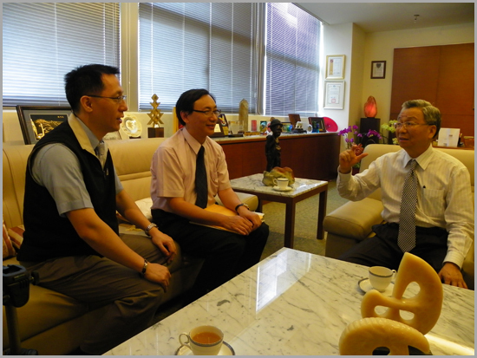
王成志會長（中）協同郭雨文醫師（左），向北醫李祖德董事長請益

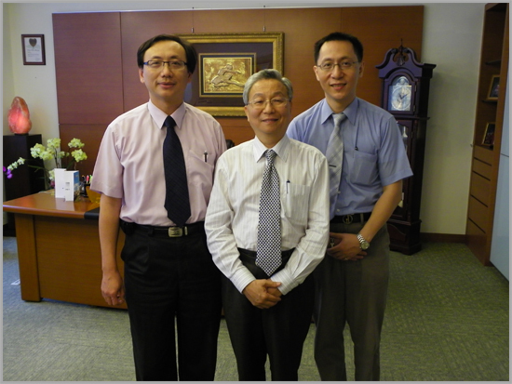
李董事長專訪後與王成志會長、郭雨文醫師合影留念

